

Ejercicios de Comprensión Lectora - Set 1

Instrucciones: Lee atentamente cada texto y responde según lo solicitado.

Texto 1: Literario - Narrativo

El diario de Ana Frank
(fragmento)

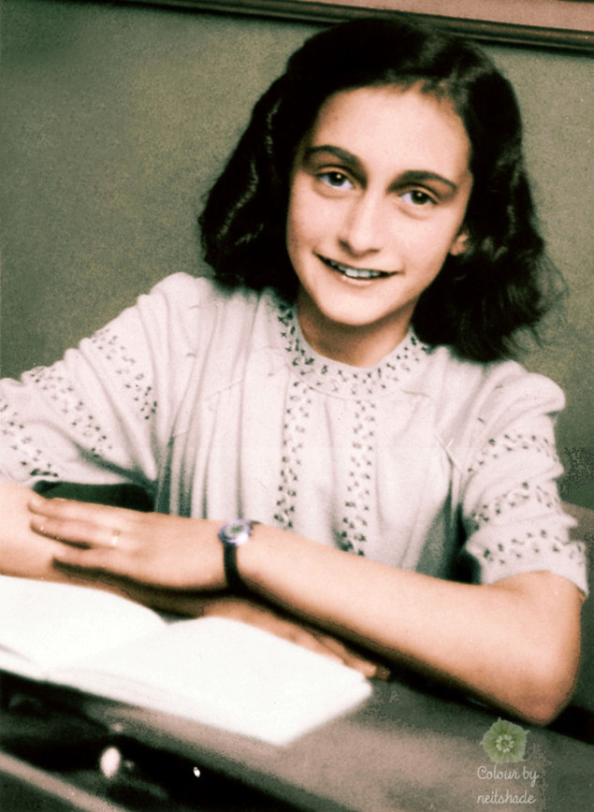

Viernes 9 de octubre de 1942

Hoy no tengo que anunciarte más que noticias tristes y deprimentes. Nuestros muchos amigos judíos son poco a poco embarcados por la Gestapo, que no anda con contemplaciones; son transportados en furgones de ganado a Westerbork, un gran campo para judíos, en Drente. Westerbork debe ser una pesadilla: un solo lavabo cada cien personas, y faltan retretes. La promiscuidad es atroz. Hombres, mujeres y niños duermen juntos. Imposible huir. La mayoría está marcada por el cráneo afeitado, y muchos, además, por su tipo judío.

Si eso sucede ya en Holanda, ¿qué será en las regiones lejanas y bárbaras de las que Westerbork no es más que el vestíbulo? Nosotros no ignoramos que esas pobres gentes serán exterminadas. La radio inglesa habla de cámaras de gas. Después de todo, quizá sea la mejor manera de morir rápidamente. Eso me tiene enferma.

Miep cuenta todos esos horrores de manera tan impresionante, que ella misma se siente convulsionada. Un ejemplo reciente: Miep encontró ante su puerta a una vieja judía paralítica, aguardando a la Gestapo, que había ido a buscar un auto para transportarla. La pobre vieja se moría de miedo a causa de los bombardeos de los aviones ingleses y temblaba viendo los haces luminosos que se cruzaban en el cielo como flechas. Miep no tuvo el valor de hacerla entrar en su propia casa; nadie se hubiera atrevido a hacerlo. Los alemanes castigan tales acciones sin clemencia. Elli también tiene motivo para estar triste: su novio tiene que partir para Alemania. Ella teme que los aviadores que vuelan sobre nuestras casas dejen caer su cargamento de bombas, a menudo de millares de kilos, sobre la cabeza de Dirk. Bromas tales como que «nunca recibirá mil» y «una sola bomba basta», me parecen fuera de lugar. Cierto que Dirk no es el único obligado a partir; todos los días salen trenes atestados de jóvenes de uno y otro sexo destinados al trabajo obligatorio en Alemania. Cuando se detienen en el trayecto, en tal o cual cruce, algunos tratan de escapar o pasar a la clandestinidad; eso resulta a veces, pero en muy pequeña proporción.

Aún no he terminado con mi oración fúnebre. ¿Has oído hablar alguna vez de rehenes? Es su último invento para castigar a los saboteadores. La cosa más atroz que pueda imaginarse. Ciudadanos inocentes y absolutamente respetables son arrestados, y aguardan en la cárcel su condena. Si el saboteador no aparece la Gestapo fusila a un número de rehenes sin más rodeos. Los diarios publican a menudo las esquelas mortuorias de esos hombres, ¡bajo el título de accidente fatal! ¡Hermoso pueblo, el alemán! ¿Y pensar que yo pertenecía a él! Pero no, hace mucho tiempo que Hitler nos hizo apátridas. Por lo demás, no hay enemigos más grandes que estos alemanes y los judíos.

Tuya,
ANA
Fuente: Frank, A. El diario de Ana Frank.
Imagen: Dominio público

¿Qué significan las palabras “saboteadores” y “apátridas”, respectivamente, en el contexto del último párrafo del texto?

A) Saboteador significa persona que destruye o perjudica algo intencionalmente; mientras que apátrida significa persona que no posee nacionalidad reconocida.

B) Saboteador significa soldado obligado a combatir en la guerra; mientras que apátrida significa extranjero que vive temporalmente en otro país.

C) Saboteador significa espía que entrega información secreta; mientras que apátrida significa persona desterrada por motivos económicos.

D) Saboteador significa prisionero de guerra acusado injustamente; mientras que apátrida significa refugiado que escapa de un conflicto armado.

¿Cuál es la intención comunicativa predominante del fragmento de El diario de Ana Frank?

A) Argumentar a favor de las medidas de control impuestas en tiempos de guerra.

B) Informar objetivamente sobre las distintas formas de castigo utilizadas por los alemanes.

C) Narrar y denunciar los horrores y la deshumanización provocados por la persecución durante la guerra.

D) Manifestar sentimientos de tristeza personal ante la guerra, sin intención de denuncia o crítica social.

¿Qué se puede inferir a partir de la frase “Westerbork no es más que el vestíbulo”?
A) La narradora cree que existen lugares aún peores que el campo mencionado.
B) Ana Frank piensa que Westerbork es un lugar relativamente seguro.
C) El campo representa el final del sufrimiento de los judíos.
D) La narradora desconoce el destino de los deportados.

¿Qué rasgo de la narradora se evidencia en el fragmento?
A) Mantiene una postura indiferente frente a la violencia.
B) Expresa admiración por la disciplina militar alemana.
C) Busca justificar las decisiones tomadas por los alemanes.
D) Presenta una mirada crítica y sensible frente a la injusticia.

¿La expresión “¡Hermoso pueblo, el alemán!” está utilizada en sentido literal o figurado dentro del fragmento?
A) En sentido literal, porque la narradora expresa admiración sincera hacia el pueblo alemán.
B) En sentido figurado, porque utiliza ironía para criticar las acciones cometidas por los alemanes durante la guerra.
C) En sentido literal, porque Ana Frank considera que los alemanes son víctimas del conflicto bélico.
D) En sentido figurado, porque exagera mediante hipérbole el poder militar del pueblo alemán.
Texto 2: Literario - Narrativo

La tía Chila, Ángeles Mastretta

La tía Chila estuvo casada con un señor al que abandonó, para escándalo de toda la ciudad, tras siete años de vida en común. Sin darle explicaciones a nadie. Un día como cualquier otro, la tía Chila levantó a sus cuatro hijos y se los llevó a vivir en la casa que con tan buen tino le había heredado su abuela.
Era una mujer trabajadora que llevaba suficientes años zurciendo calcetines y guisando fabada, de modo que poner una fábrica de ropa y venderla en grandes cantidades no le costó más esfuerzo que el que había hecho siempre. Llegó a ser proveedora de las dos tiendas más importantes del país. No se dejaba regatear, y viajaba una vez al año a Roma y París para buscar ideas y librarse de la rutina.
La gente no estaba muy de acuerdo con su comportamiento. Nadie entendía cómo había sido capaz de abandonar a un hombre que en los puros ojos tenía la bondad reflejada. ¿En qué pudo haberla molestado aquel señor tan amable que besaba la mano de las mujeres y se inclinaba afectuoso frente a cualquier hombre de bien?
—Lo que pasa es que es una cuzca -decían algunos.
—Irresponsable -decían otros.
—Lagartija -cerraban un ojo.
—Mira que dejar a un hombre que no te ha dado un solo motivo de queja.
Pero la tía Chila vivía de prisa y sin alegar, como si no supiera, como si no se diera cuenta de que hasta en la intimidad del salón de belleza había quienes no se ponían de acuerdo con su extraño comportamiento.
Justo estaba en el salón de belleza, rodeada de mujeres que extendían las manos para que les pintaran las uñas, las cabezas para que les enredaran los chinos, los ojos para que les cepillaran las pestañas, cuando entró con una pistola en la mano el marido de Consuelito Salazar. Dando de gritos se fue sobre su mujer y la pescó de la melena para zangolotearla como al badajo de una campana, echando insultos y contando sus celos, reprochando la fodonguez y maldiciendo a su familia política, todo con tal ferocidad, que las tranquilas mujeres corrieron a esconderse tras los secadores y dejaron sola a Consuelito, que lloraba suave y aterradoramente, presa de la tormenta de su marido.
Fue entonces cuando, agitando sus uñas recién pintadas, salió de un rincón la tía Chila.
—Usted se larga de aquí -le dijo al hombre, acercándose a él como si toda su vida se la hubiera pasado desarmando vaqueros en las cantinas- Usted no asusta a nadie con sus gritos. Cobarde, hijo de la chingada. Ya estamos hartas. Ya no tenemos miedo. Déme la pistola si es tan hombre. Valiente hombre valiente. Si tiene algo que arreglar con su señora diríjase a mí, que soy su representante. ¿Está usted celoso? ¿De quién está celoso? ¿De los tres niños que Consuelo se pasa contemplando? ¿De las veinte cazuelas entre las que vive? ¿De sus agujas ,de tejer, de su bata de casa? Esta pobre Consuelito que no ve más allá de sus narices, que se dedica a consecuentar sus necedades, a ésta le viene usted a hacer un escándalo aquí, donde todas vamos a chillar como ratones asustados. Ni lo sueñe, berrinches a otra parte. Hilo de aquí: hilo, hilo, hilo --dijo la tía Chila tronando los dedos y arrimándose al hombre aquel, que se había puesto morado de la rabia y que ya sin pistola estuvo a punto de provocar en el salón un ataque de risa- Hasta nunca, señor -remató la tía Chila-. Y si necesita comprensión vaya a buscar a mi marido. Con suerte y hasta logra que también de usted se compadezca toda la ciudad.
Lo llevó hacia la puerta dándole empujones y cuando lo puso en la banqueta cerró con triple llave.
—Cabrones éstos -oyeron decir, casi para sí, a la tía Chila.
Un aplauso la recibió de regreso y ella hizo una larga caravana.
—Por fin lo dije -murmuró después.
—Así que a ti también -dijo Consuelito.
—Una vez -contestó Chila, con un gesto de vergüenza.
Del salón de Inesita salió la noticia rápida y generosa como el olor a pan. Y nadie volvió a hablar mal de la tía Chila Huerta porque hubo siempre alguien, o una amiga de la amiga de alguien que estuvo en el salón de belleza aquella mañana, dispuesta a impedirlo.
Fuente: Mastretta, Á. (1990). La tía Chila. En Mujeres de ojos grandes.
Imagen: Imagen generada con ChatGPT (OpenAI), 2025
- ¿A qué actividad se dedica la tía Chila tras separarse?
A) A trabajar como costurera en una tienda.
B) A vender productos en el extranjero.
C) A administrar una fábrica de ropa.
D) A vender ropa por encargo desde su propia casa.

¿Qué rasgo principal del carácter de la tía Chila se evidencia en el episodio del salón de belleza?
A) Su dependencia emocional de otras mujeres.
B) Su valentía frente a situaciones de injusticia.
C) Su interés por mantener su reputación social.
D) Su necesidad de aprobación de la comunidad.

¿Por qué la comunidad critica inicialmente a la tía Chila?
A) Porque decide tener su propio negocio.
B) Porque se involucra en conflictos ajenos.
C) Porque descuida a sus hijos y a su marido.
D) Porque desobedece las normas sociales sobre el matrimonio.
- ¿Cuál es el cambio principal en la percepción de la comunidad hacia la tía Chila?
A) De admiración a rechazo.
B) De indiferencia a crítica.
C) De crítica a reconocimiento.
D) De desconocimiento a envidia.

¿Qué se puede inferir de la frase “vivía de prisa y sin alegar”?
A) Que la tía no tenía tiempo para hacer amigas.
B) Que la tía Chila actuaba sin reflexionar.
C) Que la tía Chila no se preocupaba por las críticas externas.
D) Que la tía Chila tenía dificultades para comunicarse sin alegar.

¿Qué recurso usa principalmente la autora para caracterizar a la tía Chila como una mujer decidida?
A) La descripción directa de sus rasgos físicos.
B) Sus acciones y palabras durante el episodio del salón de belleza.
C) Los comentarios que otros personajes hacen sobre ella.
D) La comparación explícita con otras mujeres del relato.

¿Cuál de las siguientes afirmaciones interpreta mejor la intención del relato?
A) Valorar la autonomía femenina frente a las expectativas sociales.
B) Mostrar las consecuencias negativas de romper normas sociales.
C) Criticar el comportamiento impulsivo de las mujeres.
D) Evidenciar la importancia del matrimonio tradicional.
Texto 3: Literario - Lírico


Pa’ dónde se fue

Yo me acompañaba con las sombras
Esperando, esperándote
A veces yo jugaba con las olas
Les preguntaba, pa' dónde se fue?

Mientras me bailaban las pestañas
Se me iban subiendo las arañas
Con el dedito tapaba el sol
Mientras se me ahogaba el corazón

Como primavera entrecortada
Yo me quedé a la mitad
Hasta hoy me siento en soledad
Buscando en miles, buscando en gente
Buscando en hombres, en tantos hombres
Tu humanidad, tu paternidad

La vida a veces da, a veces quita
Se vuelve infinita, como la oscuridad
A ti te dio la oportunidad
De crecer margaritas y de no marchitarlas

Mientras se me cae la cortina
Yo trato de encajarte en mi vida
¿Qué hice mal?, ¿por qué yo te perdí?
Sabiendo que envejeces por ahí

Como primavera entrecortada
Yo me quedé a la mitad
Hasta hoy me siento en soledad
Buscando en miles, buscando en gente
Buscando en hombres, en tantos hombres
Tu humanidad, tu paternidad

Te has puesto a pensar
¿Qué vas a hacer?
Cuando estés viejo
¿Quién te cuidará?
Como primavera entrecortada
Yo me quedé a la mitad
Hasta hoy me siento en soledad
Buscando en miles, buscando en gente
Buscando en hombres, en tantos hombres
Tu humanidad, tu paternidad

Fuente: Laferte, Mon. "Pa' Dónde Se Fue". En La trenza (2017).
Imagen: Imagen generada con ChatGPT (OpenAI), 2025

- ¿Qué figura literaria se reconoce en la expresión “como primavera entrecortada”?
A) Hipérbole, porque exagera el paso del tiempo y el sufrimiento de la hablante.
B) Metáfora, porque reemplaza directamente la idea de tristeza por la primavera.
C) Comparación, porque relaciona el estado emocional de la hablante con una primavera incompleta mediante el uso de “como”.
D) Personificación, porque la primavera realiza acciones humanas.

¿Qué recurso literario predomina en el verso “con el dedito tapaba el sol”?
A) Hipérbole, porque exagera una acción imposible para expresar una sensación de control o negación frente al dolor.
B) Metáfora, porque reemplaza el sol por un sentimiento de tristeza.
C) Personificación, porque el sol actúa como un ser humano.
D) Aliteración, porque repite sonidos similares para generar musicalidad.

- Según el texto, ¿qué busca la hablante lírica en "tantos hombres"?
A) Un nuevo amor
B) Una salida a la soledad
C) Una figura de apoyo y sustento económico
D) Una figura paterna
- ¿Cuál de las siguientes afirmaciones refleja mejor la idea central del poema?
A) El abandono romántico de una pareja.
B) El paso del tiempo y la vejez.
C) La búsqueda de identidad en la adultez.
D) El anhelo por una paternidad ausente.
- ¿Cómo se interpreta la metáfora “se me ahogaba el corazón”?
A) Un problema físico de salud.
B) La sensación de angustia emocional.
C) Un momento de felicidad intensa.
D) El olvido de una emoción.

Texto 4: Literario - Lírico
DEFENSA DEL ÁRBOL
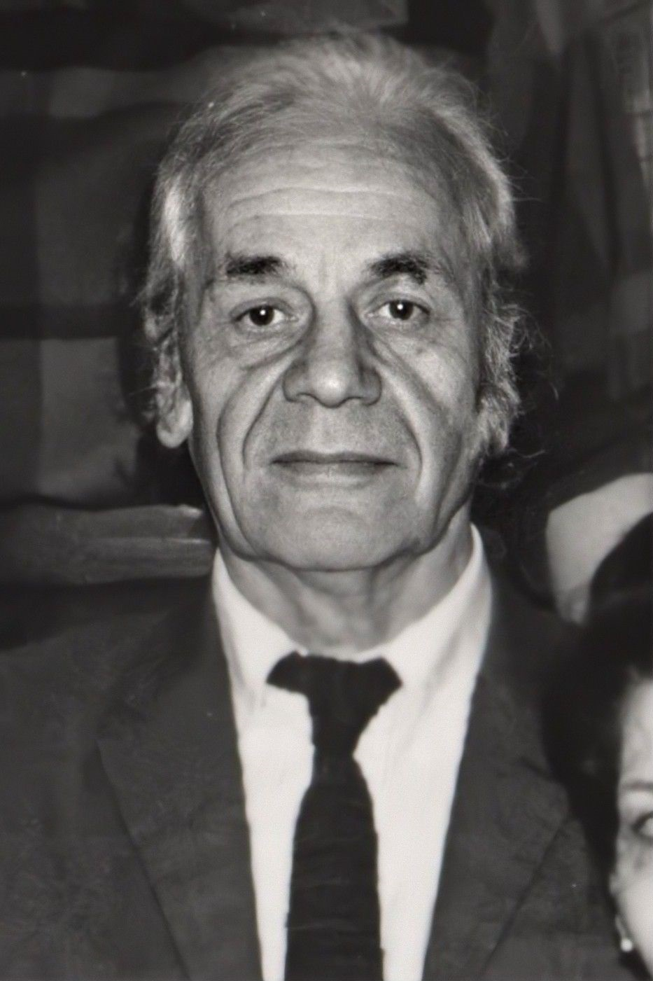
Por qué te entregas a esa piedra
Niño de ojos almendrados
Con el impuro pensamiento
De derramarla contra el árbol.
Quien no hace nunca daño a nadie
No se merece tan mal trato.
Ya sea sauce pensativo
Ya melancólico naranjo
Debe ser siempre por el hombre
Bien distinguido y respetado:
Niño perverso que lo hiera
Hiere a su padre y a su hermano.
Yo no comprendo, francamente,
Cómo es posible que un muchacho
Tenga este gesto tan indigno
Siendo tan rubio y delicado.
Seguramente que tu madre
No sabe el cuervo que ha criado,
Te cree un hombre verdadero,
Yo pienso todo lo contrario:
Creo que no hay en todo Chile
Niño tan malintencionado.
¡Por qué te entregas a esa piedra
Como a un puñal envenenado,
Tú que comprendes claramente
La gran persona que es el árbol
Él da la fruta deleitosa
Más que la leche, más que el nardo;
Leña de oro en el invierno,
Sombra de plata en el verano
Y, lo que es más que todo junto,
Crea los vientos y los pájaros.
Piénsalo bien y reconoce
Que no hay amigo como el árbol,
Adonde quiera que te vuelvas
Siempre lo encuentras a tu lado,
Vayas pisando tierra firme
O móvil mar alborotado,
Estés meciéndote en la cuna
O bien un día agonizando,
Más fiel que el vidrio del espejo
Y más sumiso que un esclavo.
Medita un poco lo que haces
Mira que Dios te está mirando,
Ruega al Señor que te perdone
De tan gravísimo pecado
Y nunca más la piedra ingrata
Salga silbando de tu mano.

Fuente: Parra, Nicanor. "Defensa del árbol".
En Poemas y antipoemas (1954).
Disponible en el portal de la Universidad de Chile.

Imagen: "Retrato de Nicanor Parra",
por Colaboradores de Wikipedia, disponible bajo la licencia CC BY-SA 4.0

¿Qué característica del hablante lírico se evidencia en el poema?
A) Mantiene una actitud distante y objetiva frente a los hechos.
B) Expresa una postura crítica y moralizante frente a la conducta del niño.
C) Relata experiencias personales relacionadas con su infancia.
D) Describe el paisaje natural sin involucrarse emocionalmente.

¿Qué función cumple la descripción del niño como “rubio y delicado” dentro del poema?
A) Destacar la inocencia propia de la infancia.
B) Contrastar la apariencia del niño con la violencia de sus acciones.
C) Criticar los prejuicios sociales relacionados con la belleza física.
D) Explicar por qué la madre desconoce el comportamiento de su hijo.

¿Qué efecto produce el uso reiterado de preguntas dirigidas al niño al inicio y durante el poema?
A) Mostrar la inseguridad del hablante frente a sus propias ideas.
B) Generar una interpelación directa que busca provocar reflexión y culpa en el receptor.
C) Expresar la curiosidad del hablante sobre las acciones infantiles.
D) Evidenciar que el hablante desconoce las razones del comportamiento del niño.

¿Cuál es el objeto lírico presente en el poema?
A) El niño que lanza piedras.
B) Un hombre que le llama la atención a un niño.
C) El árbol y su valoración como ser digno de respeto.
D) La violencia presente en la sociedad chilena.

¿Qué actitud lírica predomina en el poema?
A) Carmínica, porque el hablante expresa sus emociones íntimas.
B) Enunciativa, porque habla sobre un árbol objetivamente.
C) Apostrófica, porque el hablante se dirige directamente al niño para influir en él.
D) Reflexiva, porque el hablante analiza filosóficamente la existencia humana a través del niño.
Texto 5: Literario - Lírico
Voy a dormir

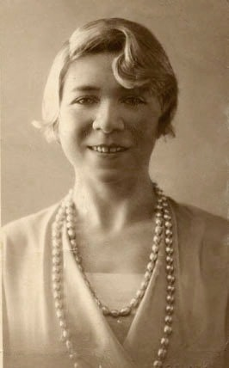

Dientes de flores, cofia de rocío,
manos de hierbas, tú, nodriza fina,
tenme prestas las sábanas terrosas
y el edredón de musgos escardados.

Voy a dormir, nodriza mía, acuéstame.
Ponme una lámpara a la cabecera;
una constelación, la que te guste;
todas son buenas, bájala un poquito.

Déjame sola: oyes romper los brotes...
te acuna un pie celeste desde arriba
y un pájaro te traza unos compases

para que olvides... Gracias... Ah, un encargo:
si él llama nuevamente por teléfono
le dices que no insista, que he salido.

«Voy a dormir» es el poema de despedida definitivo escrito por la célebre autora argentina Alfonsina Storni. El manuscrito fue enviado a la redacción del diario La Nación justo antes de que la escritora se suicidara el 25 de octubre de 1938 en las aguas de Mar del Plata, motivada por los fuertes dolores provocados por un cáncer de mama avanzado. El poema se publicó al día siguiente de su fallecimiento.

Fuente: Storni, A. Voy a dormir.
Biblioteca Virtual Miguel de Cervantes.
Disponible en: https://www.cervantesvirtual.com/nd/ark:/59851/bmc2z329
Imagen: Dominio público

La expresión “Voy a dormir” está utilizada en sentido literal o figurado dentro del poema?
A) En sentido literal, porque la hablante solo desea descansar físicamente.
B) En sentido figurado, porque funciona como una metáfora que alude a la muerte y al descanso eterno.
C) En sentido literal, porque la hablante describe una rutina nocturna cotidiana.
D) En sentido figurado, porque representa el inicio de un sueño fantástico e imaginario.

¿Qué se puede inferir a partir del último verso “le dices que no insista, que he salido”?
A) La hablante planea abandonar temporalmente su hogar.
B) La voz poética expresa ironía frente a una relación amorosa superficial.
C) La hablante sugiere simbólicamente que ya no regresará porque ha muerto.
D) El poema cambia repentinamente hacia un tono humorístico.

¿Qué función cumple la naturaleza dentro del poema?
A) Actuar como una presencia protectora y acogedora para la hablante.
B) Representar un espacio hostil frente al sufrimiento humano.
C) Describir objetivamente el paisaje nocturno.
D) Simbolizar la alegría y el renacimiento emocional.

¿Qué figura literaria predomina en el verso “un pájaro te traza unos compases”?
A) Hipérbaton, porque altera el orden lógico de la oración.
B) Personificación, porque se atribuye al pájaro una acción artística humana.
C) Metáfora, porque el pájaro reemplaza directamente la imagen de una canción de cuna.
D) Comparación, porque se establece una semejanza explícita entre el canto del pájaro y una composición musical.

¿Cuál de las siguientes afirmaciones interpreta mejor el sentido global del poema?
A) El poema representa un diálogo esperanzador con la naturaleza.
B) La hablante busca escapar momentáneamente de sus problemas cotidianos.
C) El texto construye una despedida serena frente a la cercanía de la muerte.
D) La voz poética critica la indiferencia de las relaciones humanas.

